软件工程系列课程教学辅助网站
工程部署计划

版本:1.0
2018年1月7日
[葛倍良，黄鹏羽，金浩楠，余倩，周雨璐]



文件状态： | 文件标识： |  | PRD2017-G07-工程部署计划
[ ] 草稿 | 当前版本： |  | 1.0
[√] 正式发布 |  | 制作者： | 葛倍良,黄鹏羽，金浩楠，余倩，周雨璐
 | 完成日期： |  | 2018-1-7

版本 | 作者 | 规范的版本 | 完成日期
草稿1 | 余倩 | 0.1 | 2017年12月31日
最终 | 葛倍良 | 1.0 | 2018年1月7日
历史版本：

版本:1.0 1
1.运行环境 4
1.1硬件环境 4
1.2软件环境 4
1.3网络环境 4
2.软件安装与配置 5
2.1 SQL Sever 2005 安装 5
3.系统部署与配置 1
3.1总体说明 1
3.2系统安装部署 1
3.3自动服务部署 1

1.运行环境

1.1硬件环境
服务器：
项目 | 接口信息
主频 | HP Z800
磁盘 | SCSI接口、转速10000转/秒以上
网卡 | 浙江大学城市学院校园网、100M
备份 | 数据备份使用RAID5
客户端：
项目 | 接口信息
主频 | 主流配置即可
显卡 | 分辨率1024*768以上
网卡 | 浙江大学城市学院校园网、10M以上

1.2软件环境
服务器：
项目 | 接口信息
操作系统 | Linux
服务器软件 | Apache5.5
数据库 | Mysql5.5
客户端：
项目 | 接口信息
操作系统 | Windows XP/7/8/10、Linux、Mac OS等
浏览器 | IE、Firefox、Chrome等

1.3网络环境
部署在校园网中
系统运行时间：
7*12h，每天12：00到24h。

2.软件安装与配置

2.1 SQL Sever 2005 安装

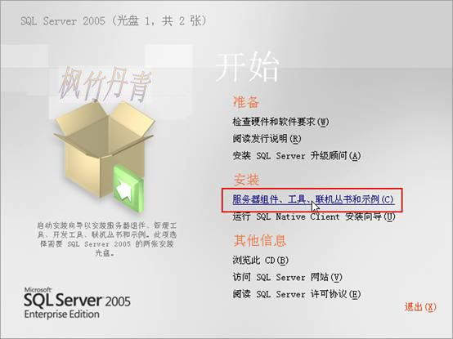
图 1 安装开始界面
在图 1界面用鼠标点击“服务器组件、工具、联机丛书和示例”项进入安装，如图 2所示。
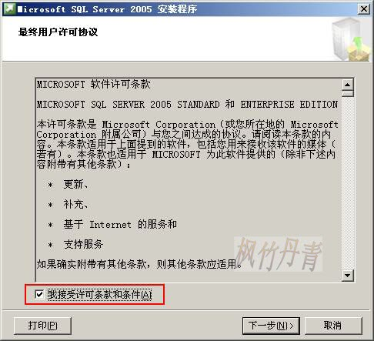
图 2 最终用户许可协议
图 2为最终用户许可协议说明，选中接受许可条款和条件项，点击“下一步”按钮进入图 3界面。
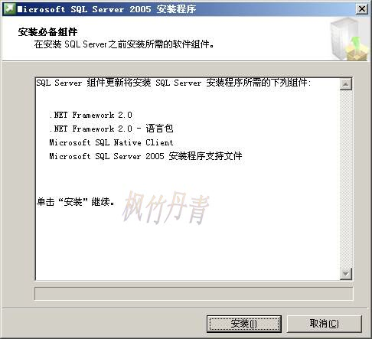
图 3 安装必备组件说明
图 3显示安装MSSQL 2005之前必备安装的组件，包括.NET Framework 2.0等，这些组件在MSSQL 2005安装盘中已包含，点击“安装”按钮进行安装，安装完成后如图 4界面。
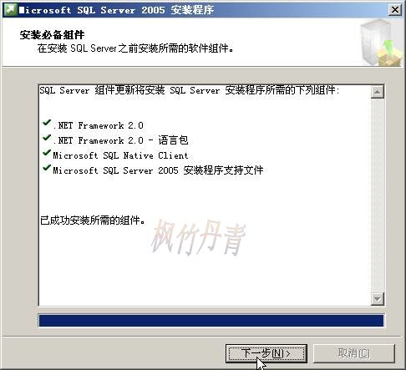
图 4 安装必备组件完成
图 4界面显示安装完成，点击“下一步”按钮系统显示图 5界面，运行完成后显示图 6安装向导界面，再点击下一步进入图 7界面。
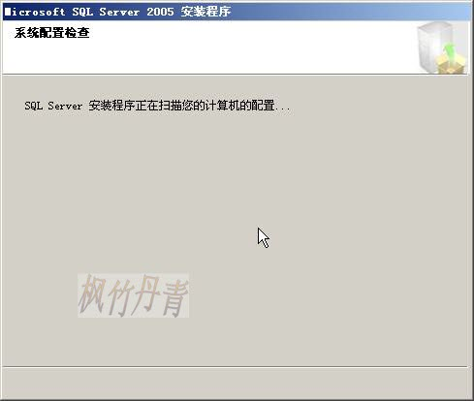
图 5 系统配置检查
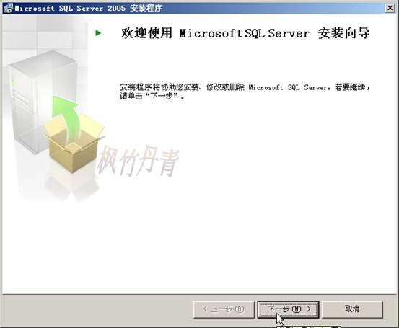
图 6 安装向导
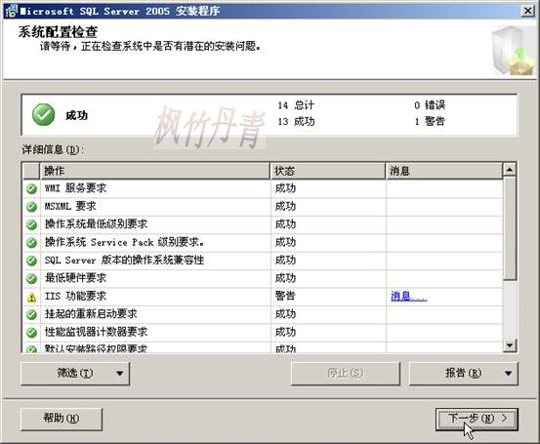
图 7 系统配置检查
图 7显示系统配置检查，大多数成功，IIS项给出警告，可忽略警告信息，点击“下一步”进入图 8界面。
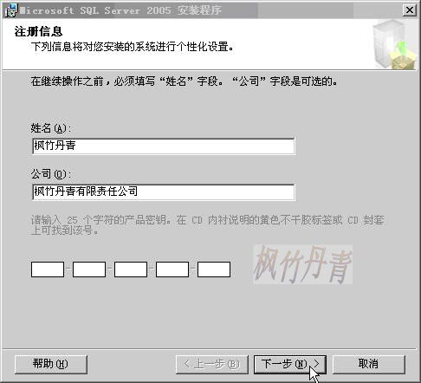
图 8 注册信息
图 8输入注册信息，包括姓名、公司和安装序列号，输入正确点击“下一步”进入图 9界面。
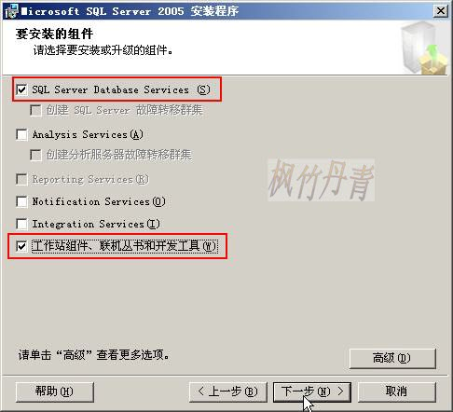
图 9 要安装的组件
图 9选择要安装的组件，只需要选择Database Services和工作站组件两项即可，点击“下一步”进入图 10界面。
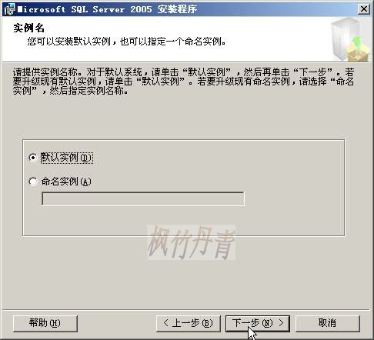
图 10 实例名设定
图 10设定要安装的实例名，如果系统中没有安装其它MSSQL实例，选择“默认实例”项，点击“下一步”进入图 11界面。
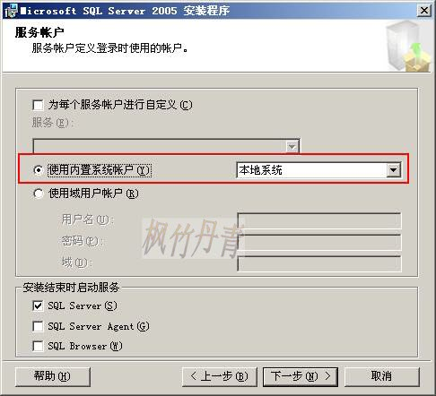
图 11 帐户设定
图 11设定帐户类型和启动服务项，按界面显示设定，点击“下一步”进入图 12界面。
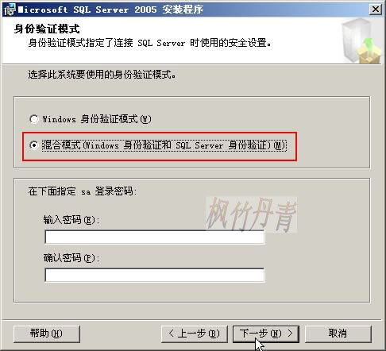
图 12 身份验证模式
图 12设定身份验证模式，按图示选择混合模式，密码项为空，点击“下一步”进入图 13界面。
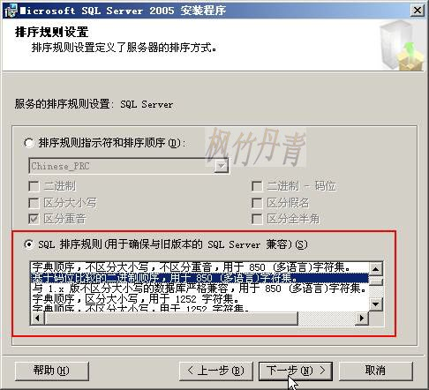
图 13 排序规则设置
图 13设定排序规则，MSSQL 2005与MSSQL 2000在此项的选择是不相同的。首先选择“SQL排序规则”，在下面的列表中选择“基于码位比较的二进制顺序，用于850（多语言）字符集”。点击“下一步”进入图 14界面。
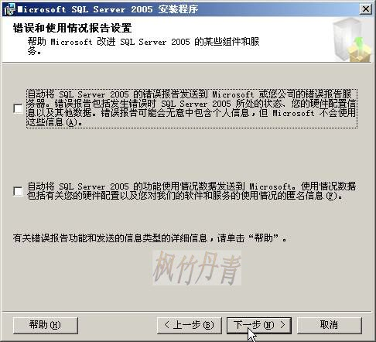
图 14 错误和使用情况报告设置
图 14设定错误和使用情况是否发送到Microsoft或相关服务器，默认是不选，点击“下一步”进入图 15界面。
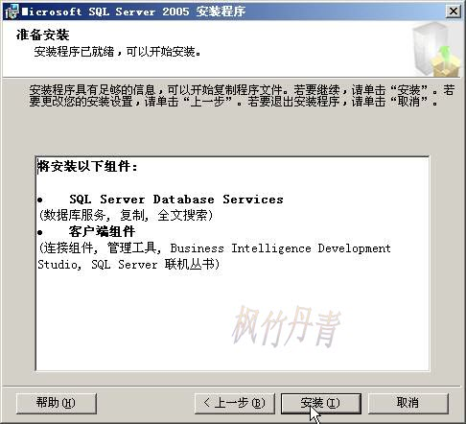
图 15 准备安装
图 15是安装前的确认，如认可安装的组件点击“安装”按钮进行数据库的安装。图 16是安装进度中的界面。在安装过程中系统提示放入2号光盘，如图 17所示，放入2号光盘后按确认继续。安装完毕，如图 18所示显示安装状态，点击“下一步”进入图 19界面，点击“完成”按钮完成MSSQL2005数据库的安装。
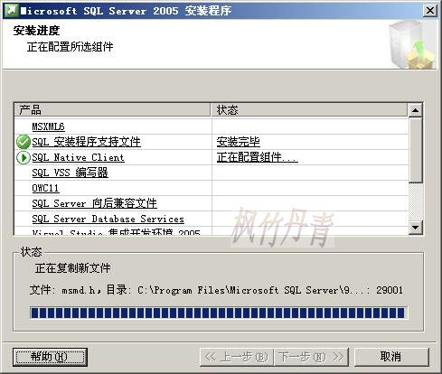
图 16 安装进度
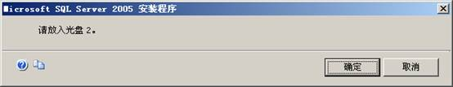
图 17 换盘提示
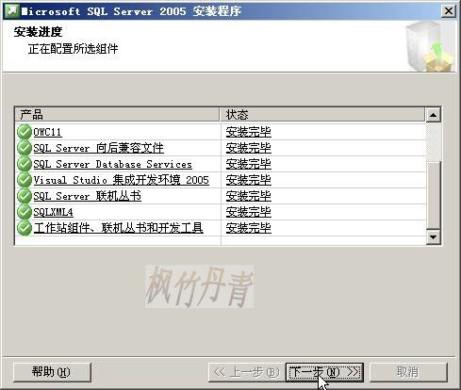
图 18 安装组件完成
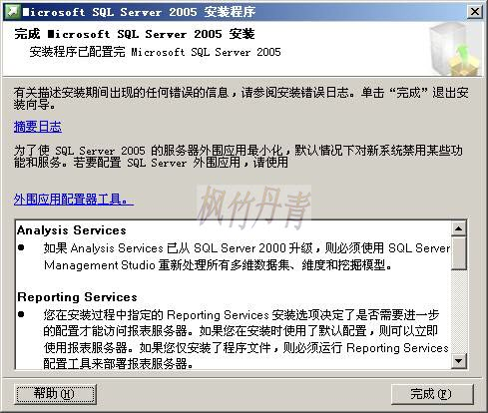
图 19 数据库安装完成

3.系统部署与配置

3.1总体说明
软件工程系列课程教学辅助网站系统总体安装流程如下：
- 安装及设置MYSQL2005
- 拷贝数据
- 创建数据库及数据库用户
- 数据库用户授权及创建作业任务
- 应用服务器安装设置

3.2系统安装部署
1. 如果服务器的内存在2G以上时，要增加服务器启动选项 /PAE(系统属性->高级->启动和故障恢复“设置”->编辑->添加“/PAE”后保存增加后需要重起服务器)；

3.3自动服务部署
（1）安装及设置IIS6.0
1. 依次点击"开始"->"控制面板"->"添加或删除程序"->"添加/删除 Windows 组件"
2. 在"组件"列表框中，单击"应用程序服务器"，如图
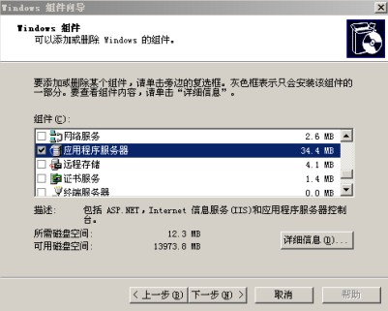
3. 单击"详细信息"，勾选组件，如图:
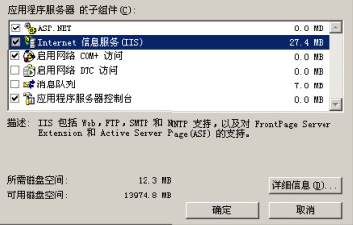
4. 单击"Internet 信息服务管理器"，单击"详细信息"以勾选 IIS 可选组件的列表
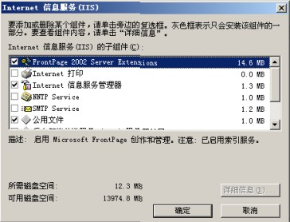
5 单击"确定"，直到返回到"Windows 组件向导"
- 单击"下一步"，然后完成"Windows 组件向导"。

（2）安装.net framework 2.0
1. 通过微软的官方网站下载.NET Framework 2.0安装包
2. 解压.NET Framework 2.0安装包后，双击安装目录下的dotnetfx2.0.exe安装文件，按照安装提示进行安装即可。
3. 依次点击“开始”->“程序”->“控制面板”->“管理工具” ->“Internet信息服务”，在“Internet信息服务”管理界面中点选“默认网站”后右键选择“属性”，在出现的“默认网站属性”窗口中单击 “ASP.NET”选项卡，如果在“ASP.NET version”中可选择“2.0.***”，同时还可以看到其安装路径等信息，则表示安装成功。如下图:
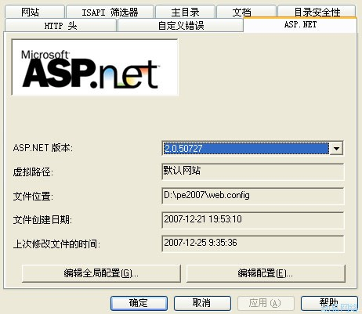

（3）安装SQL SERVER 2005客户端
1. 通过微软的官方网站下载MSSQL Server 2005 客户端安装包
2. 双击运行安装程序，直到结束。

